明确了设计任务和功能需求

简单地对图形化界面进行了设计

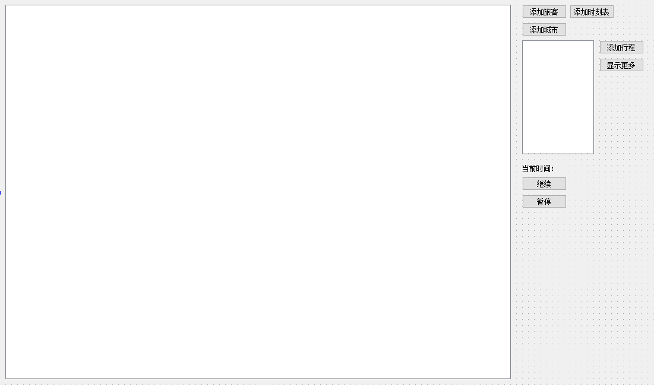

旅客停留时间不超过24小时，即在24小时内完成换乘

每当旅客到达一个城市，都进行一次路线规划。

使用深度优先搜索，对城市所有可能的路线进行搜索，直至搜索至目标城市。并存储风险值最小的路线。

依据题意抽象出旅客、城市、交通工具、路线类。

本周已完成了基本的程序设计，已经能够添加旅客、城市、路线，并进行路线规划搜索。

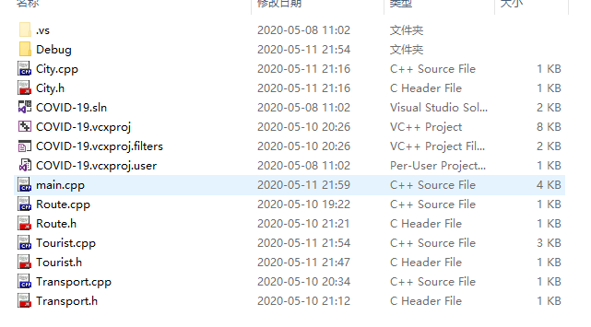

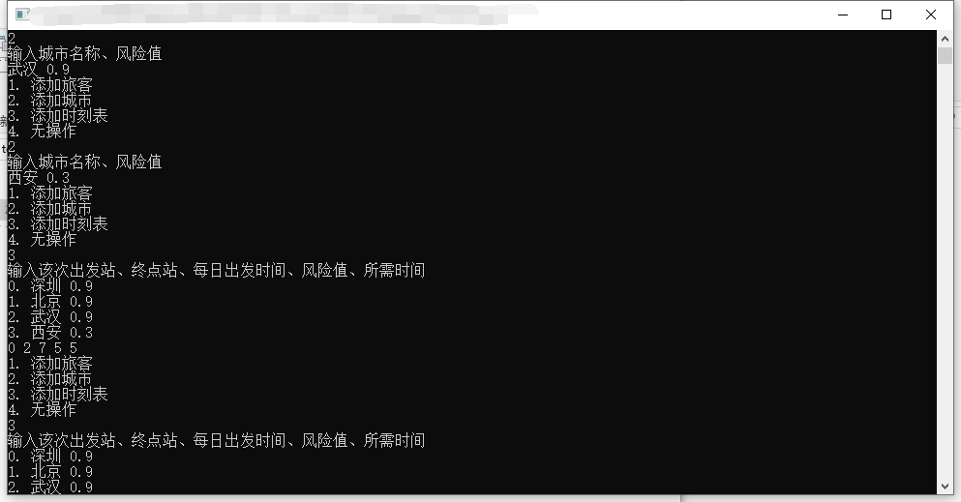

次周的任务是使用QT进行界面设计